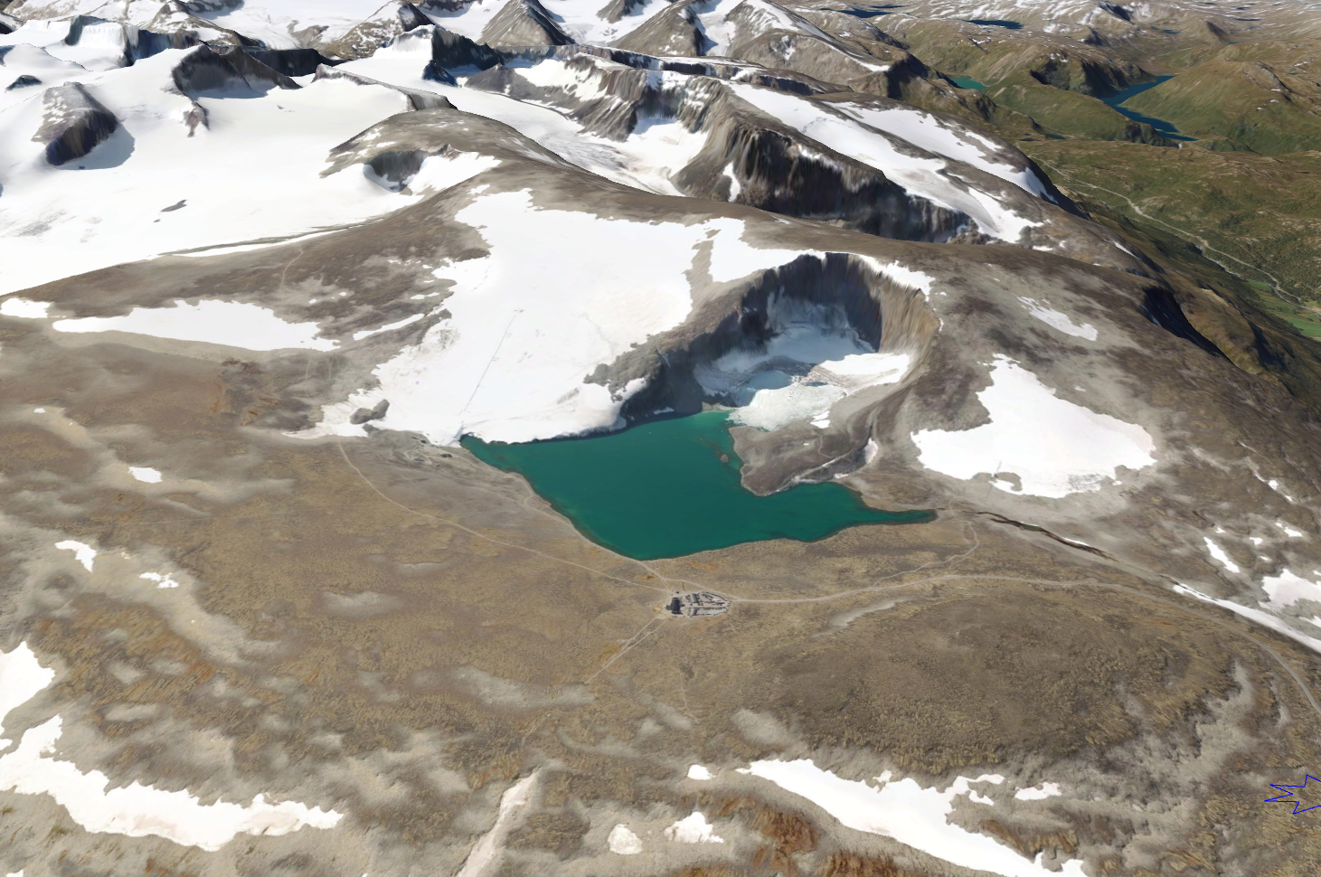  NGS-Ekskursjon  - Juvvasshøe-Galdhøpiggen  Norsk Geografisk Selskap arrangerer ekskursjon til Juvvass-området første helgen i september (31.08-02.09.2018). Vi har reservert overnatting på Raubergstulen fredag – søndag.  Program  Fredag: Ankomst, middag og en kort presentasjon  Lørdag: Juvvasshøe (permafrostborehull, landskapsutvikling), Lunsj på Juvvasshytta. Istunnellen i Juvfonne, glasialarkeologi og landformer dannet av frost i jord. Evt. Fjellmuseet. Middag Raubergstulen.  Søndag: Tilbud om guidet tur til Galdhøpiggen, alternativt tur til Storbreen om været er riktig dårlig.  Guider: Bernd Etzelmüller, Karianne Lilleøren, Ivar Berthling, Tea Karoline Mork.  Pris og påmelding  Påmelding: Gry Elisabeth Monsen. Gry.Elisabeth.Monsen@innovasjonnorge.no innen 15. mai.  Kr. 2600 inkludert overnatting, mat og guiding/tilgang istunnellen. Pris er beregnet etter selvkost.  Førstemann til mølla! Vi arrangerer ingen felles transport. Det er mulig å reise kollektivt til Lom fra både Trondheim og Oslo fredag. Gi beskjed om dere trenger transport opp til Raubergstulen, alternativene er taxi eller samkjøring. | Klimapark2469: Istunnellen i Juvfonne – glasialarkeologi og klimahistorie  Borehullet i permafrosten på Juvvasshøe  Landformer og landskapsutvikling  Guidet tur til Galdhøpiggen  Lom Fjellmuseum  http://klimapark2469.no/  Norsk Geografisk selskap  admin@geografisk.no  www.geografisk.no

